Руководство пользователя по работе с модулем «Интернет-магазин + 1С»

Оглавление
Порядок установки модуля 3
Описание модуля обмена 10
Окно настроек 1С-Битрикс 10
Описание настроек обмена с интернет магазином 12
Настройки выгрузки товаров и информации 15
Выгрузка пользовательских справочников 24
Обмен документами 25
Кнопка «Настроить реквизиты загружаемых документов» 31
Выгрузка контрагентов 33
Просмотр и редактирование зарегистрированных изменений 34
Создание пользовательского дерева групп 35
Настройка автообмена 36
Идентификаторы объектов из интернет магазина 37
Загрузка номенклатуры с сайта 38
Прикрепление картинок к характеристикам номенклатуры 40
Свойства товаров документов 42
Дополнительные настройки 43
Печать чека для интернет магазина 44

Порядок установки модуля

Если раньше был установлен модуль обмена 4 версии, то необходимо обновить его до последней версии, а только потом устанавливать модуль обмена 5 версии
Если раньше стояла 4 версия модуля, то после обновления модуля до 5 версии – необходимо запустить внешнюю обработку, которая сконвертирует настройки обмена до 5 версии. Обработка находится там же, где и сам модуль обмена.
- Установить скаченный установщик модуля обмена;
- Запустить систему 1С:Предприятие в режиме "Конфигуратор".
- Сделать архивную копию информационной базы. Для этого в меню "Администрирование" выбрать пункт "Выгрузка информационной базы" и в открывшемся диалоге указать имя файла, в который будут записаны данные.
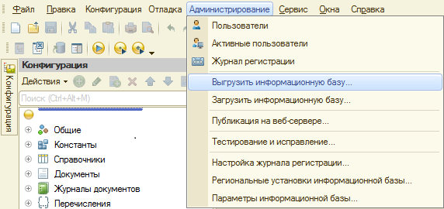
- Открыть конфигурацию, для этого в меню "Конфигурация" выбрать пункт "Открыть конфигурацию" или нажать на соответствующую кнопку.
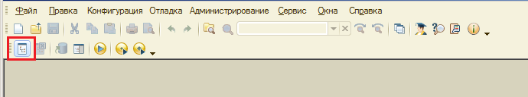
- Если конфигурация закрыта для изменения(на скриншоте в дереве конфигурации соответствующий значок), то необходимо включить возможность изменения.
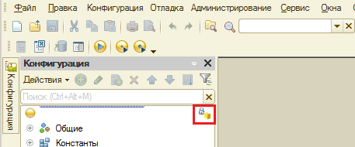
- Для того, чтобы включить возможность изменения объектов конфигурации, необходимо в меню "Конфигурация" выбрать "Поддержка", затем "Настройка поддержки". В открывшемся окне нажать кнопку "Включить возможность изменения". В окне "Настройка правил поддержки" выбрать дважды "Объект поставщика редактируется с сохранением поддержки", нажать "ОК". Сохранить конфигурацию.
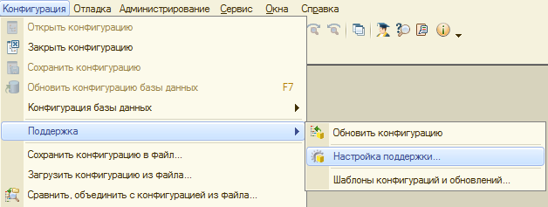
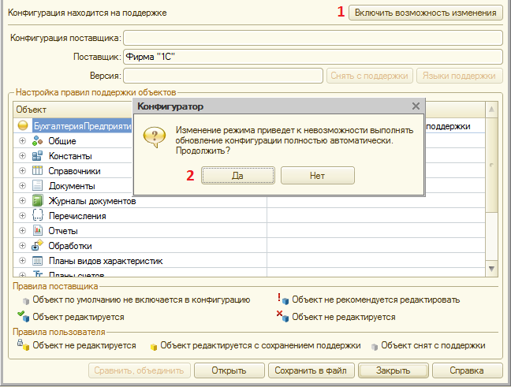
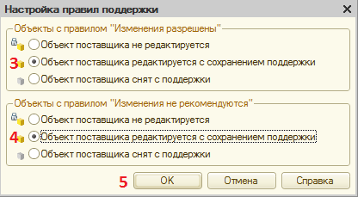
- Установить для конфигурации режим совместимости «Не использовать»(для платформы 8.2). Устанавливается режим совместимости в свойстве конфигурации(в дереве конфигурации нужно выбрать пункт «Конфигурация» -> нажать на правую кнопку мыши -> выбрать пункт «Свойства» -> в самом конце свойств устанавливается режим совместимости). Режим совместимости необходимо снять(указать другой) из за того, что используется функционал, который на старых версиях платформы 1С не поддерживается.
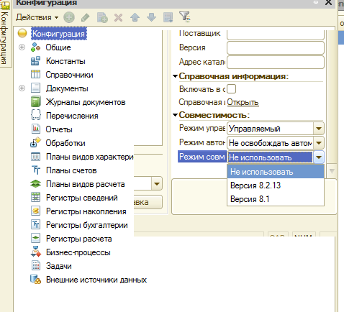
Если у вас стоит платформа 1С 8.3 и УТ, то режим совместимости должен быть не ниже 8.2.16. Если у вас УПП 1.3 или КА 1.1, то режим совместимости менять не нужно

- После выполнения операции в конфигурацию 1С можно вносить изменения. Значок в дереве конфигурации оповещает об этом.
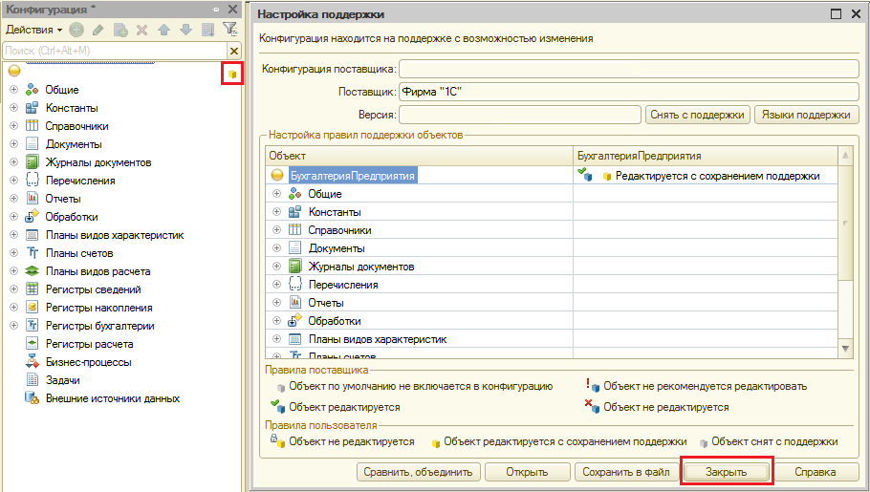

- Вызвать режим "Сравнить, объединить с конфигурацией из файла" из меню "Конфигурация". В этом режиме будут показаны только различающиеся объекты дополнения и используемой конфигурации, поэтому полностью идентичные объекты могут отсутствовать в окне сравнения-объединения.
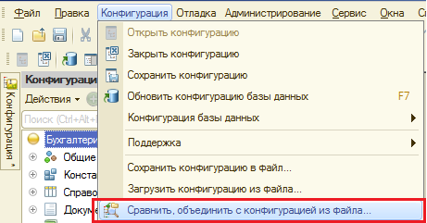

- В диалоге выбора указать файл конфигурации «XXX.cf». По умолчанию он лежит по следующему адресу: C:\Users\...\AppData\Roaming\1C\1Cv82\tmplts\1С-Битрикс\ ОбменСБ24\(конфигурация 1С).
- В окне сравнения объединения необходимо исключить из объединения все объекты. Для этого можно снять флаг напротив названия конфигурации.
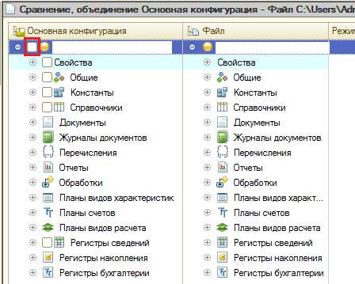
- Для указания объектов только устанавливаемого модуля, необходимо нажать на кнопку "Действия" – "Отметить по подсистемам файла".
.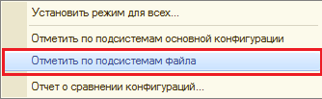
- Нужно установить флажок напротив пункта «Битрикс»
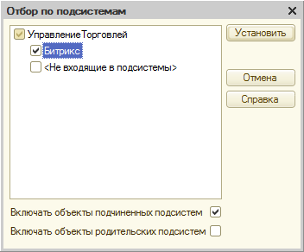

- Также необходимо включить подсистему «Битрикс»: "Конфигурация" - "Общие" – "Подсистемы" – "Администрирование" – "Битрикс". Если модуль ранее уже стоял, то этот пункт выполнять не нужно.

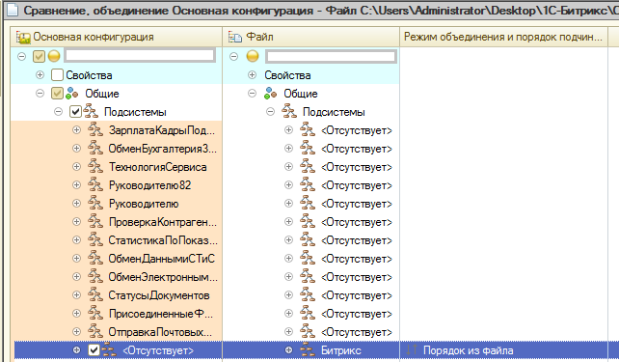

- Для выполнения объединения необходимо нажать на кнопку «Выполнить».

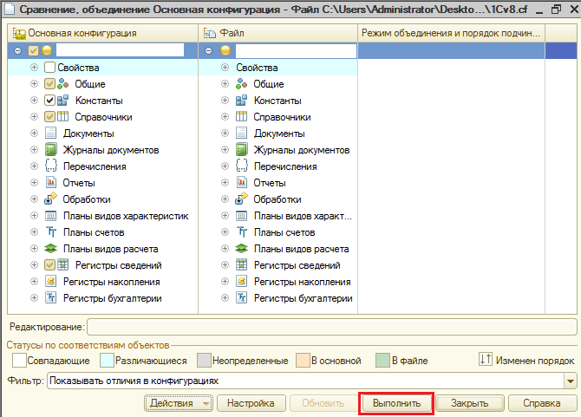
- В некоторых случаях может возникнуть окно «Неразрешимые ссылки». В этом случае нужно нажать на кнопку «Продолжить»
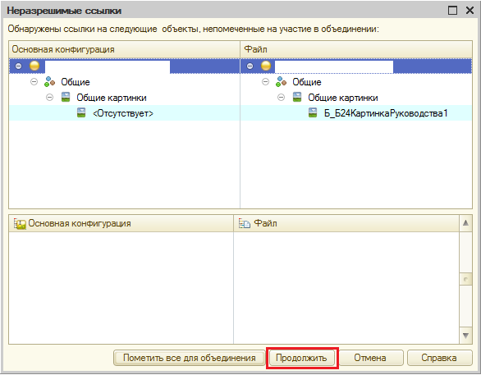

- После выполнения объединения конфигурации сохраняем конфигурацию и обновляем базу данных. Обновить базу данных можно нажав на кнопку указанную на скриншоте.

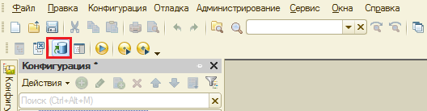

- Если модуль раньше не был установлен, то высветится окно с изменениями в структуре. Нужно нажать на кнопку «Принять».

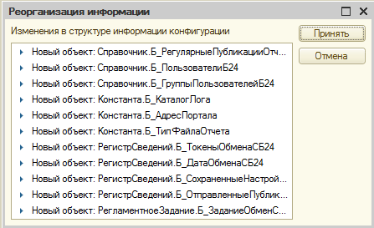
- После выполнения обновления базы данных необходимо запустить выполнение обновление данных в базе 1С. Для этого нужно зайти в Сервис - > Параметры.

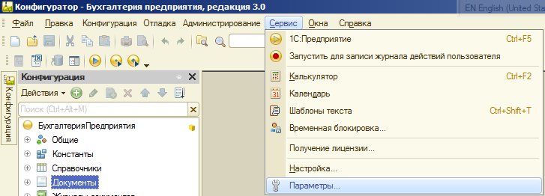

- После установки модуля, для работы с ним, пользователям необходимо добавить роль «Роль по работе с БУС».

Описание модуля обмена

Окно настроек 1С-Битрикс

Настройки обмена с сайтами задаются в плане обмена «Обмен с Web - сайтом». Зайти в настройки можно следующим способом:
Операции - > Планы обмена - > Настройки обмена с Web - сайтами
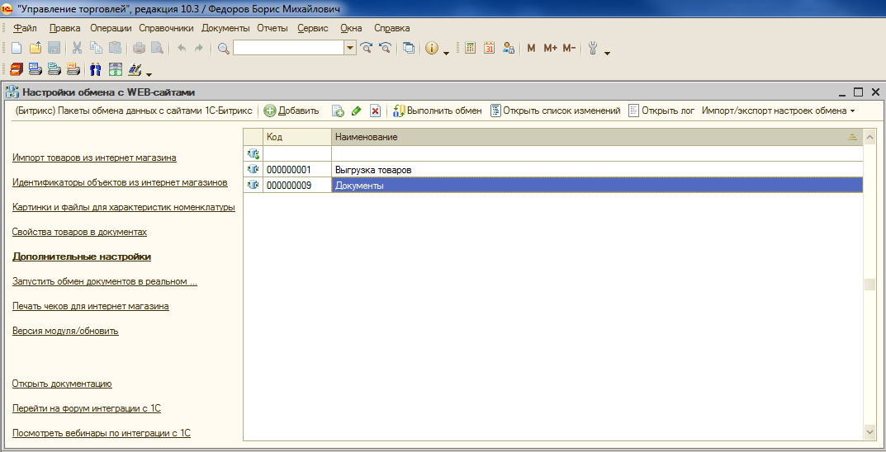
В окне отображены настройки обмена с сайтами и разделы.
Разделы:
- Ссылка «Импорт товаров из интернет магазина» осуществляет переход на форму обработки, которая загружает товары с сайтов.
- Ссылка «Идентификаторы объектов интернет магазина» осуществляет переход на форму, где можно посмотреть коды Битрикс объектов 1С, которые пришли с сайтов.
- Ссылка «Картинки и файлы для характеристик номенклатуры» осуществляет переход на форму установки картинок для характеристик номенклатуры.
- Ссылка «Свойства товаров в документах» осуществляет переход на форму просмотра и установки свойств товаров в документах заказах.
- Ссылка «Дополнительные настройки» осуществляет переход на форму с дополнительными настройками модуля 1С и включения дополнительных настроек.
- Ссылка «Запустить обмен документов в реальном времени» включает режим обмена в реальном времени принудительно. Если база файловая – в клиенте, если серверная – фоновое задание.
- Ссылка «Печать чеков для интернет магазина» осуществляет переход на форму где запускается режим печати чеков по данным из интернет магазина..
- Ссылка «Версия модуля/обновить» проверяет актуальность установленного модуля, и при необходимости, рекомендует выполнить обновление.
- Ссылка «Открыть документацию» осуществляет переход на страницу с документацией по модулям обмена.
- Ссылка «Перейти на форум интеграции с 1С» осуществляет переход на форум по вопросам интеграции 1С. Там можно узнать много нового и задать вопрос.
- Ссылка «Посмотреть вебинары по интеграции с 1С» осуществляет переход на страницу с записями проведенных вебинаров по интеграции с 1С.

В списке настроек обмена всегда есть предопределенный узел обмена, который нельзя использовать. Он с незаполненным наименованием.
Помимо стандартных команд меню, есть дополнительные:
- «Выполнить обмен» - при нажатии на этот пункт меню будет выполнен обмен выбранного в списке узла обмена.
- «Открыть список изменений» - при нажатии на этот пункт меню откроется форма на которой можно посмотреть все зарегистрированные изменения узла, очистить или добавить новые изменения.
- «Пакеты обмена данных с сайтами 1С-Битрикс» - при нажатии на этот пункт меню откроется окно со всеми неотправленными пакетами выбранной настройки обмена.
- «Открыть лог» - при нажатии на этот пункт можно посмотреть лог обмена данных с сайтом выбранной настройки обмена за указанный день.
- Импорт/Экспорт настроек обмена – при нажатии на этот пункт можно сохранить настройки обмена в файл, или создать настройки по данным из файла

Описание настроек обмена с интернет магазином

При создании/редактировании настроек обмена открывается форма узла обмена
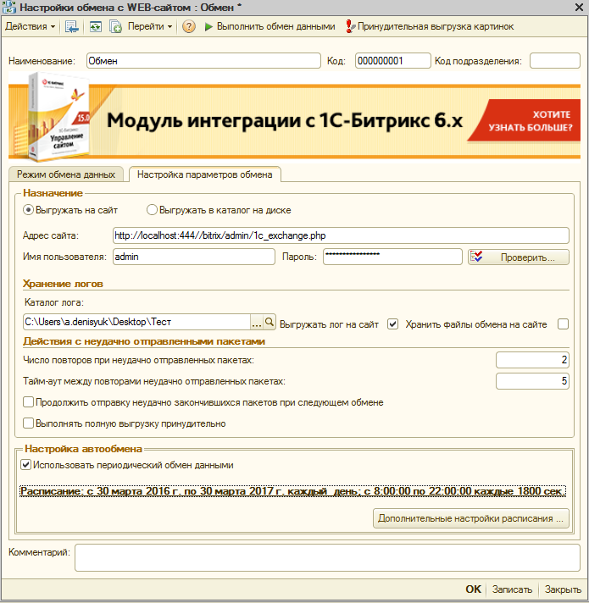
При нажатии на кнопку «Выполнить обмен с данными» происходит обычный обмен данными с сайтом, по указанным настройкам.
При нажатии на кнопку «Принудительная полная выгрузка данных» помимо обычного обмена данных могут выгружаться все картинки товаров + выгружается уникальная версия товаров.
На вкладке «Настройка параметров обмена» указываются следующие настройки:
Назначение:
- Если стоит «Выгрузка на сайт», тогда данные будут выгружаться на сайт, настройки подключения к которому, задаются в соответствующих полях(Адрес сайта, пользователь, пароль). При нажатии на кнопку «Проверить», происходит проверка подключения к сайту;
- Если стоит «Выгрузка в каталог на диск», тогда данные будут выгружаться в каталог на диске. Каталог обмена и файл загрузки заказов задаются в соответствующих полях.

Хранение логов
- В поле «Каталог лога» задается каталог, в котором будет храниться лог файл обмена. Логи хранятся в разрезе дня в подчиненной папке «reports».
- Также там устанавливается признак, нужно ли выгружать лог файл на сайт. Если будет установлен признак выгрузки лог файла на сайт, то станет доступной опция хранения файлов обмена на сайте вместе с лог файлом. Т.е. в архиве с лог файлом будут храниться последние файлы обмена, без картинок.
Действия с неудачно отправленными пакетами
- В поле «Число повторов при неудачно отправленных пакетах» задается значение, сколько раз обмен должен пытаться отправить пакет с данными, при неудачной отправке пакета;
- В поле «Таймаут между повторами неудачно отправленных пакетах» задается значение, сколько секунд должно пройти, перед тем как обмен снова пошлет неудачно отправленный пакет данных;
- Если стоит флажок «Продолжить отправку неудачно отправленных пакетов при следующем обмене», то если есть часть неотправленных пакетов, при следующем обмене, перед тем как произойдет обмен, произойдет довыгрузка неотправленных пакетов.
Настройка автообмена
Если стоит флажок «Использовать периодический обмен данными», то обмен будет выполняться по заданному расписанию. В зависимости от того, база 1С в файловом или клиент – серверном варианте, настройка автообмена отличается.
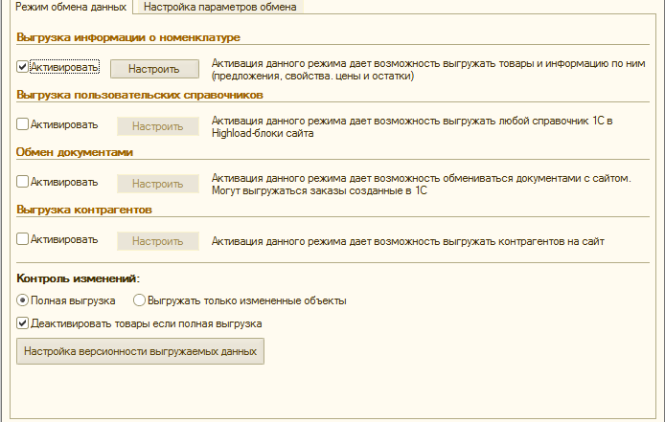

На вкладке «Настройка параметров обмена» указываются следующие настройки:
Установленный флажок «Активировать» в группе «Выгрузка информации о номенклатуре» активирует настройки выгрузки товаров и информации о них. По кнопке «Настроить» открывается соответствующее окно настроек.
Установленный флажок «Активировать» в группе «Выгрузка пользовательских справочников» активирует настройки выгрузки пользовательских справочников в HL справочники на сайте. По кнопке «Настроить» открывается соответствующее окно настроек.
Установленный флажок «Активировать» в группе «Обмен документами» активирует настройки обмена документами между 1С и сайтом. По кнопке «Настроить» открывается соответствующее окно настроек.
Установленный флажок «Активировать» в группе «Выгрузка контрагентов» активирует настройки выгрузки контрагентов на сайт. По кнопке «Настроить» открывается соответствующее окно настроек.
Контроль изменений:
- Если стоит «Полная выгрузка», тогда выгружаться из 1С будут все данные, удовлетворяющие заданным отборам. Если данных в базе много, то обмен может выполняться продолжительное время;
- Если стоит «Только изменения», тогда выгружаться из 1С будут только те данные, которые изменились. Если установить режим обмена «Только изменения» скорость обмена существенно повышается.
- При нажатии на кнопку «Настройка версионности выгружаемых данных» откроется список, в котором можно указать, для каких выгружаемых объектов будет всегда устанавливаться уникальный номер версии.

Настройки выгрузки товаров и информации

Вкладка «Общие настройки»

На вкладке «Общие настройки» указываются каталоги, куда выгружаются товары и информация по ним.
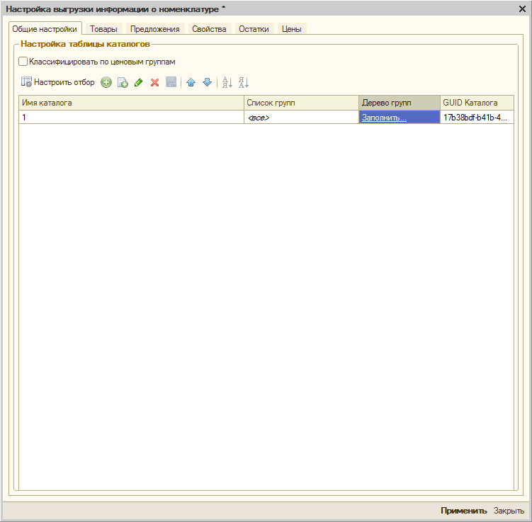
Настройка таблицы каталогов
Если стоит флажок «Классифицировать номенклатуру по ценовым группам» то, группами номенклатуры будут ценовые группы номенклатуры.
- При нажатии на ссылку «Заполнить» в колонке «Дерево групп» появится окно, в котором можно задать дерево групп товаров для выбранного инфоблока. Дерево групп – произвольное дерево групп, созданное пользователем, которое будет использовано в иерархии товаров. Выгружены будут только те товары, которые указаны в дереве групп.
- При нажатии на кнопку «Настроить отбор» появится окно, в котором можно указать параметры отборов для выбранной таблицы каталогов.
- Имя каталога – название инфоблока на сайте;
- Список групп – список групп товаров, который должны быть выгружен в указанный инфоблок;
- GUID каталога – код инфоблока.

Отбор выгружаемой информации о товарах.

В окне настройки отборов выгружаемых данных, задаются отборы для справочных данных:
- Номенклатура – отбор по самой номенклатуре или группе;
- Тип цен – отбор по выгружаемым типам цен, и, соответственно, ценам товаров;
- Остатки по складам – отбор по выгружаемым складам. Остатки товара будут только по тем складам, которые удовлетворяют условию;
- Остаток – отбор по выгружаемым товарам. Если количества товара(по всем выгружаемым складам), будет меньше заданного количества – товар не выгрузится;
- Свойство номенклатуры – отбор по свойствам номенклатуры. Будут выгружены только те свойства, которые удовлетворяют условию отбора;
- Категория номенклатуры – отбор номенклатуры по категориям товаров.
- Основное изображение – отбор по основному изображению номенклатуры.
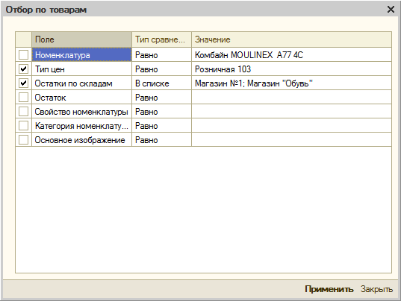

Вкладка «Товары»

На вкладке «Товары» указываются настройки выгружаемых товаров.
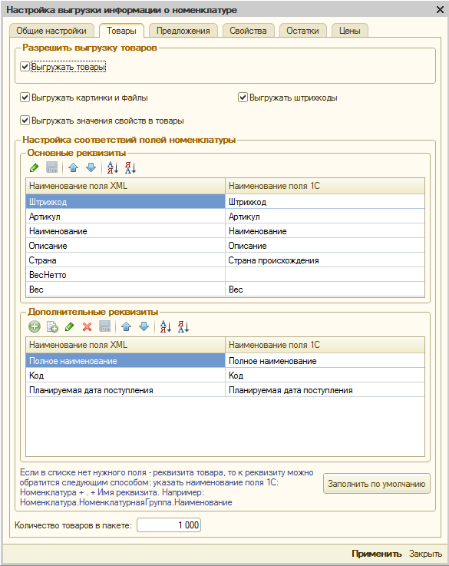
- Если стоит флажок «Выгружать товары», тогда будут выгружена информация о товарах;
- Если стоит флажок «Выгружать картинки и файлы», тогда будут выгружены картинки и файлы товаров. Картинки и файлы выгружаются только новые или измененные;
- Если стоит флажок «Выгружать штрих-коды», тогда будут выгружены штрих коды для товаров;
- Признак «Выгружать значения свойств в товары» означает то, что в товары я будут выгружены значения свойств, даже если не выгружаются сами свойства(нужно. Когда свойства выгружаются отдельно другой настройкой обмена).
В группе «Настройка соответствий полей номенклатуры» задаются правила, в какое поле XML товара выгружается определенная информация товара
Основные реквизиты постоянны. Ограничений на дополнительные реквизиты нет. Служебные поля XML файла редактировать нельзя.
Значения наименований полей 1С может быть как предопределенное(например Штрихкод, Наименование), так и произвольное. Произвольным полем 1С может быть кусок кода 1С, обращение к номенклатуре происходить через «Номенклатура.». Например, в поле XML наименование можно вставить выражение «Номенклатура.Артикул + « - » + СокрлЛП(Номенклатура.Наименование)», в результате чего уже на сайт попадет номенклатура с наименованием, склеенным с артикулом.

Вкладка «Предложения»

На вкладке «Предложения» указываются настройки выгружаемых предложений.
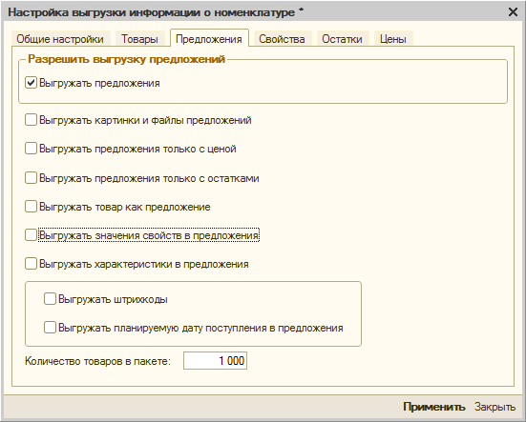
Если стоит флажок «Выгружать предложения», тогда будут выгружены предложения товаров;

- Если установлен признак «Выгружать картинки и файлы предложений» то вместе с предложениями будут выгружаться присоединенные файлы и картинки.
- Признак «Выгружать предложения только с остатками» необходим для дополнительного отбора предложений. При установленном признаке, если у предложения нет остатков по выгружаемым складам – такое предложение не выгружается.
- Признак «Выгружать предложение только с ценой» необходим для дополнительного отбора предложений. При установленном признаке если у предложения нет цен по выгружаемым соглашениям(видам цен), то такое предложение не выгружается.
- Признак «Выгружать товар как предложение, если у нее есть характеристики» необходим тогда, когда требуется, чтобы выгружался товар как предложение, даже если у него есть характеристики. Если признак не установлен, то предложениями будут только характеристики товаров и товар, которые не работает по характеристикам.
- Признак «Выгружать значения свойств в предложения» означает то, что в предложения будут выгружены значения свойств, даже если не выгружаются сами свойства(нужно. Когда свойства выгружаются отдельно другой настройкой обмена).
- Признак «Выгружать характеристики в предложения» определяет, нужно ли в предложениях выгружать характеристики предложений(если достаточно их выгружать как свойства)
- Если стоит флажок «Выгружать штрихкоды», тогда для товаров и его предложений будут выгружены их 1 штрих код. Если штрих коды не используются, то лучше флажок этот не ставить, т.к. это замедлит работу выгрузки;
- Если стоит флажок «Выгружать планируемую дату поступления в предложения», тогда в предложениях будет выгружена информация, когда планируется ближайшее поступление товара

Вкладка «Свойства»

На вкладке «Свойства» указываются настройки выгружаемых свойств.
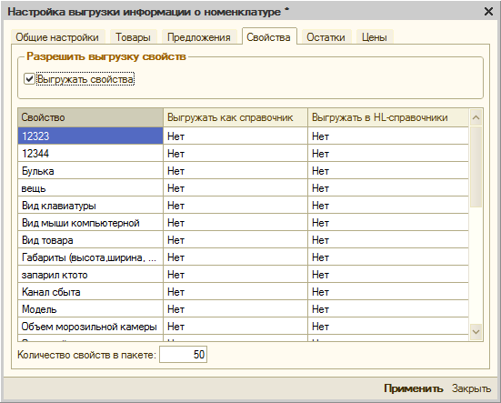
Если стоит флажок «Выгружать свойства», то будет выгружаться свойства товаров и предложений.

В табличной части можно указать, какие свойства товаров будут храниться в хайлоад инфоблоках и какие свойства влияют на цену.
Для того чтобы свойство и его значения хранились в ХИБ, нужно поставить флажок. Свойство типа «Файл» всегда хранится в хайлоад инфоблоках.

Вкладка «Остатки»

На вкладке «Остатки» указываются настройки выгружаемых остатков.
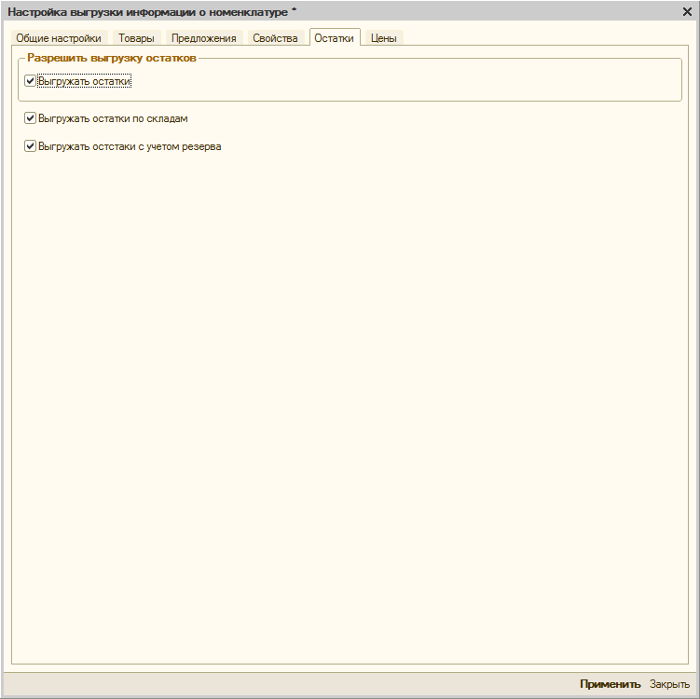
Если стоит флажок «Выгружать остатки», то будет выгружаться информация о остатках товаров;
- Если стоит флажок «Выгружать остатки по складам», тогда будут выгружена информация о товарах в разрезе складов, указанных в отборах;
- Если стоит флажок «Выгружать остатки с учетом резерва», тогда будут выгружена информация о товарах с учетом зарезервированного товара;

Вкладка «Цены»

На вкладке «Цены» указываются настройки выгружаемых цен.
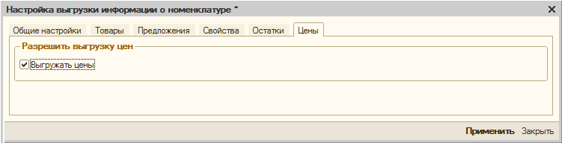
Если стоит флажок «Выгружать цены», то будет выгружаться информация о ценах товаров;

Выгрузка пользовательских справочников

Открыть окно выгрузки пользовательских справочников можно с помощью кнопки «Настроить» соответствующей группы настроек настройки обмена с сайтом. В окне можно указать, какие справочники должны выгружаться из 1С. В табличную часть «Справочники» можно добавить любой справочник базы 1С. При выборе строки в таблице значений, отобразятся все реквизиты справочника.
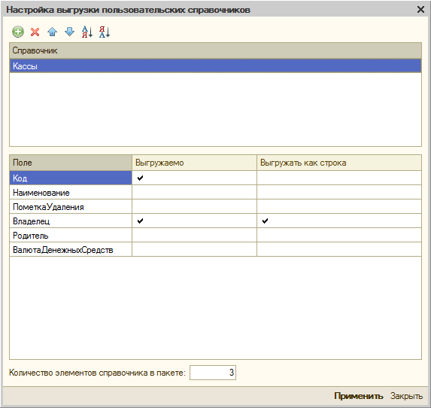
- Для того чтобы реквизит у справочника выгружался, нужно поставить напротив флажок «Выгружаемо»;
- Если значения реквизита - Ссылка, то при установке признака «Выгружать как УИ» - будет выгружено не наименование ссылочного элемента, а его уникальный идентификатор.

Обмен документами

В окне «Настройка обмена документами» настраивается обмен информации о заказах.
Открыть окно настройки обмена документами можно с помощью кнопки «Настроить» соответствующей группы настроек настройки обмена с сайтом

Вкладка «Общие»

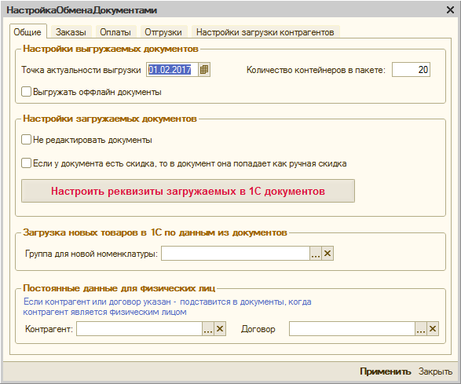
На вкладке «Общие» указываются следующие настройки:
- Поле «Точка актуальности выгрузки» - дата, меньше которой документы из 1С выгружаться на сайт не будут;
- «Количество контейнеров в пакете» - поле, в котором указывается, сколько контейнеров документов будет в одном пакете;
- Если стоит флажок «Выгружать офлайн документы», то будут выгружены все заказы, в том числе и те, которые не были созданы на сайте;
- Если стоит флажок «Не редактировать документы», то повторной выгрузке документов с сайта, документы не будут обновлены.
- Если стоит флажок «Если у документа есть скидка, то в документ она попадает как ручная скидка», то вместо итоговой цены с учетом скидок на сайте, в 1С будет первоначальная цена с установленной ручной скидкой
При нажатии на кнопку «Настроить реквизиты загружаемых в 1С документов» откроется окно, где можно указать какие реквизиты документов и чем заполняются. Например, какая организация должна подставлять в документах.

В поле «Группа для новой номенклатуры» будут попадать товары, созданные модулем 1С по данным с сайта;
В группе элементов «Постоянные данные для физических лиц» задаются данные о физическом лице, который подставляется, если заказ на сайте сделан физ.лицом.

Вкладка «Заказы»

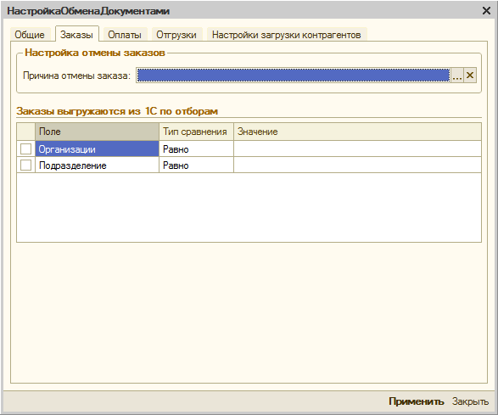
На вкладке «Заказы» указываются следующие настройки:
В поле «Причина отмены заказа» указывается причина, которая будет подставляться в заказы, когда он отменяется на сайте.

Можно указать отборы, которые влияют на выгружаемые из 1С заказы. Т.е. можно дополнительно указать, по каким критериям выгружаются заказы на сайт.

Вкладка «Оплаты»

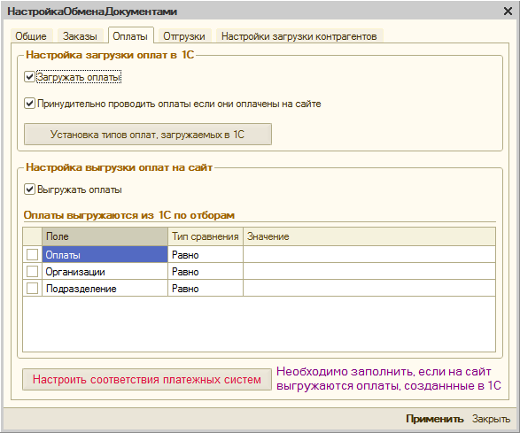
На вкладке «Оплаты» указываются следующие настройки:
- Если стоит флажок «Загружать оплаты», то оплаты, пришедшие с сайта, будут загружены в 1С.
- Если стоит флажок «Принудительно проводить оплаты если он оплачены на сайте», то если заказ оплатили на сайте – в 1С документ оплаты будет проведен.
- По кнопке «Установка типов оплат, загружаемых в 1С» откроется окно, где можно указать каких типов оплаты загружаются в 1С.(Например только эквайринг).
- Если стоит флажок «Выгружать оплаты», то будут выгружены оплаты на сайт.

Можно указать отборы, которые влияют на выгружаемые из 1С оплаты. Т.е. можно дополнительно указать, по каким критериям выгружаются оплаты на сайт.

Вкладка «Отгрузки»

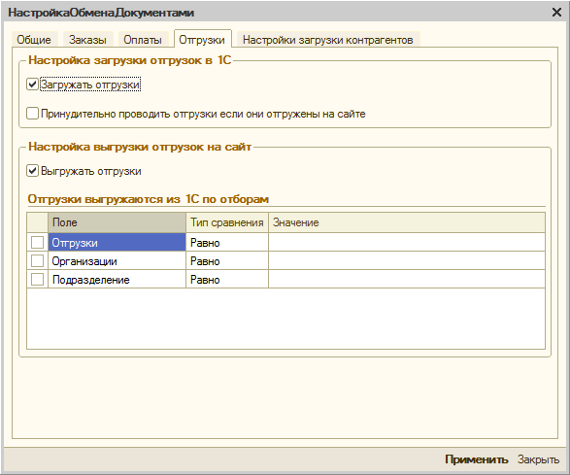
На вкладке «Отгрузки» указываются следующие настройки:
- Если стоит флажок «Загружать отгрузки», то отгрузки, пришедшие с сайта, будут загружены в 1С.
- Если стоит флажок «Принудительно проводить отгрузки если он отгружены на сайте», то если заказ отгрузили на сайте – в 1С документ отгрузки будет проведен.
- Если стоит флажок «Выгружать отгрузки», то будут выгружены отгрузки на сайт.

Можно указать отборы, которые влияют на выгружаемые из 1С отгрузки. Т.е. можно дополнительно указать, по каким критериям выгружаются отгрузки на сайт.

Вкладка «Настройки загрузки контрагентов»

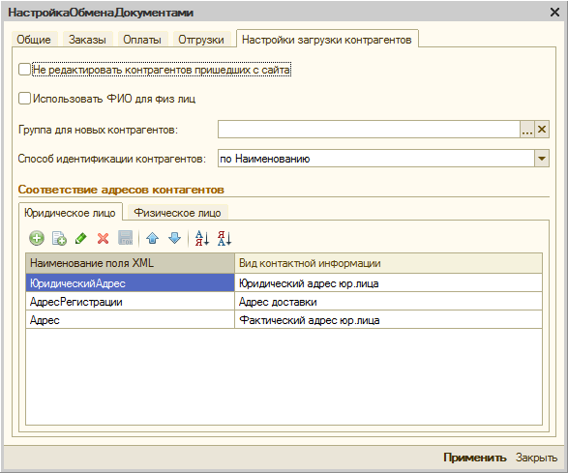
Выгрузка контрагентов из 1С
- В поле «Способ идентификации контрагентов» указывается, как будут искаться контрагенты по базе, если контрагент не найдет по уникальному идентификатору или коду с сайта. Поиск контрагентов может быть или по наименованию или по ИНН;
- Если установлен признак «Не редактировать контрагентов пришедших с сайта», то если при обмене будет найден контрагент в 1С, он не обновится данными с сайта.
- Если установлен флаг «Использовать ФИО для физ. лиц», то для физических лиц наименование контрагента будет формироваться из ФИО.

Соответствие адресов контрагентов

В табличных частях соответствий адресов контрагентов можно указать, какие виды контактной информации будут подставляться в адресах контрагентов в зависимости от поля XML файла. Если указать одно и то же наименование поля в XML несколько раз , то контактная информация выгрузится для всех указанных видов контактной информации. Соответствия задаются как для юридических лиц, так и для физических.

Кнопка «Настроить реквизиты загружаемых документов»

При нажатии в узле обмена на кнопку «Настроить загружаемые документы» открывается окно, в котором настраивается заполнение реквизитов загружаемых документов. При создании узла обмена соответствия загружаемых полей заполняются по умолчанию.
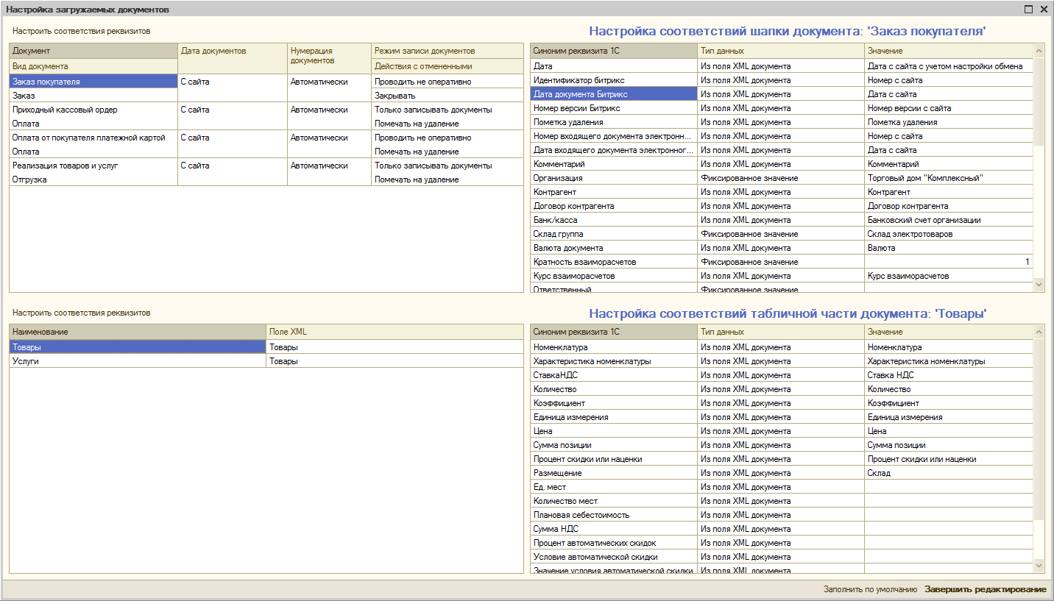

Левая верхняя таблица
В левой верхней таблице отображены все загружаемые документы. В таблице можно указать:
- Какая дата документа подставляется: дата на момент загрузки документа в 1С или же с дата создания документа на сайте.
- Откуда берется номер документа: подставляется автоматически из 1С или приходит с сайта
- Режим записи документа: записывать/проводить оперативно/проводить не оперативно.
- Действия с отмененными документами: помечать на удаление/отменять проведение/ничего не делать. Если на документ есть ссылки, то документ не будет отменен.

Правая верхняя таблица
В Правой верхней таблице отображаются все реквизиты указанного документа. Для того чтобы реквизиты документа отобразились в таблице – необходимо нажать на кнопку «Настроить соответствия реквизитов», которая находится в верхней левой таблице.
Тип данных заполнения реквизита может быть следующий:
- Из поля XML. Если выбран этот тип, тогда значение будет найдено по алгоритму, указанному в колонке «Значение». Как правило, алгоритмы реализованы на основании данных XML. При указании этого типа в колонке «Значение» появляется предопределенный список значений алгоритмов алгоритмов.
- Фиксированное значение. Если выбран этот тип, тогда в реквизит документа будет подставляться указанное фиксированное значение. При указании этого типа данных, тип значения фиксированного значения определяется автоматически.
- Из дополнительных свойств документа (по наименованию). При указании этого типа значение реквизита будет искаться по следующему алгоритму:
- Смотрится – есть ли свойство документа(задается в профилях обмена) с указанным наименованием, которое указывается в колонке «Значение».
- Если такое свойство есть и оно заполнено, то определяется тип реквизита документа. Если их несколько(составное) – массив.
- Перебираются все элементы объектов 1С указанного типа объекта(или нескольких). Первый найденный элемент, с наименованием, указанным в свойстве заказа, будет подставлен в реквизит.
- Из дополнительных свойств (по ид). Примерно тоже самое, что и выше, но элемент ищется не по наименованию, а по уникальному идентификатору. Имеет смысл использовать в связке с hl инфоблоками, которые будут хранить значения выгруженных справочников.

Левая нижняя таблица
В нижней левой части документа отображены все заполняемые табличные части указанного документа (добавление новых табличных частей пока отключено). В колонке «Поле XML» указывается наименование подчиненного элемента, из которого берутся данные. Если значение не заполнено – будет создана всего одна строка.

Правая нижняя таблица
В нижней правой части отображаются все реквизиты указанной табличной части документа. Для того чтобы реквизиты документа отобразились в таблице – необходимо нажать на кнопку «Настроить соответствия реквизитов», которая находится в нижней левой таблице.
Заполняются реквизиты также, как и реквизиты документа, с единственным отличием, что у табличной части больше предопределенных алгоритмов.

Выгрузка контрагентов

Открыть окно настройки выгрузки контрагентов можно с помощью кнопки «Настроить» соответствующей группы настроек настройки обмена с сайтом. На форме указываются настройки по выгрузке/загрузке контрагентов. Информация о контрагентах с сайта выгружается вместе с документами.
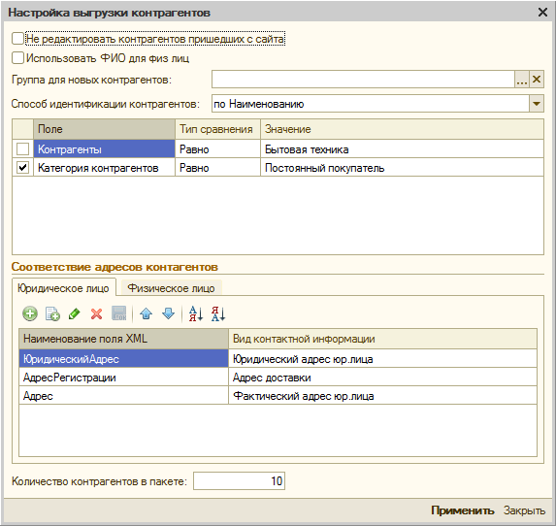
Выгрузка контрагентов из 1С
- При установке флажка «Контрагенты», из 1С будут выгружены контрагенты, удовлетворяющие условию по указанным отборам;
- В поле «Количество контрагентов в пакете» задается число контрагентов, которые будут выгружаться в одном пакете.
- В поле «Способ идентификации контрагентов» указывается, как будут искаться контрагенты по базе, если контрагент не найдет по уникальному идентификатору или коду с сайта. Поиск контрагентов может быть или по наименованию или по ИНН;
- Если установлен признак «Не редактировать контрагентов пришедших с сайта», то если при обмене будет найден контрагент в 1С, он не обновится данными с сайта.

Соответствие адресов контрагентов

В табличных частях соответствий адресов контрагентов можно указать, какие виды контактной информации будут подставляться в адресах контрагентов в зависимости от поля XML файла. Если указать одно и то же наименование поля в XML несколько раз , то контактная информация выгрузится для всех указанных видов контактной информации. Соответствия задаются как для юридических лиц, так и для физических.

Просмотр и редактирование зарегистрированных изменений

При нажатии на пункт меню «Показать зарегистрированные изменения» на форме списка настроек обменов с сайтами открывается окно позволяющее посмотреть все зарегистрированные изменения объектов, которые будут выгружены на сайт. Посмотреть зарегистрированные изменения можно вплоть до элементов, разворачивая их в дереве.
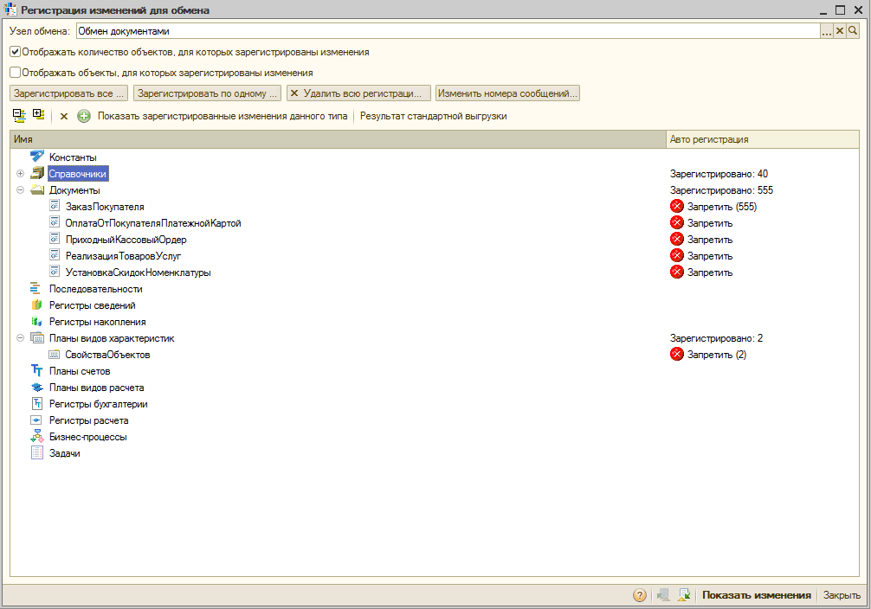
Помимо просмотра всех изменений, можно также удалить изменения.

Создание пользовательского дерева групп

Пользовательские группы позволяют создавать свои группы товаров, которые будут выгружены на сайт, не изменяя иерархию товаров в 1С. Причем можно один и тот же товар указать сразу нескольким группам.

Вызвать форму создания/редактирования пользовательских групп можно на вкладке настройки выгрузки товаров, нажав на кнопку «Настроить дерево групп».
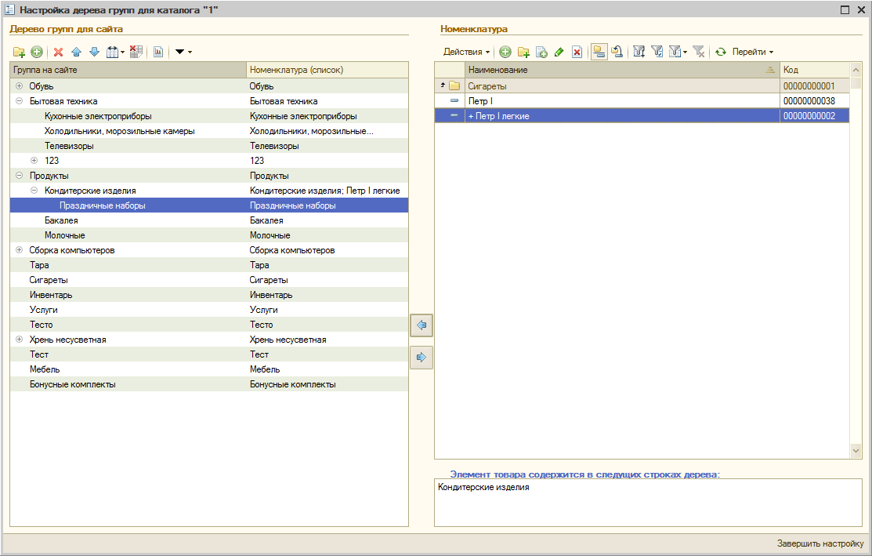

Слева создается пользовательский каталог с товарам, который будет выгружен на сайт. Вложенность групп может быть различной. Сначала создается группа, потом ей назначается список товаров/групп.
Созданное дерево групп может быть сохранено в файл, или импортировано из файла.

Настройка автообмена

При указании флажка «Использовать периодический обмен данными» в узле обмена, появится окошко с указанием расписания.
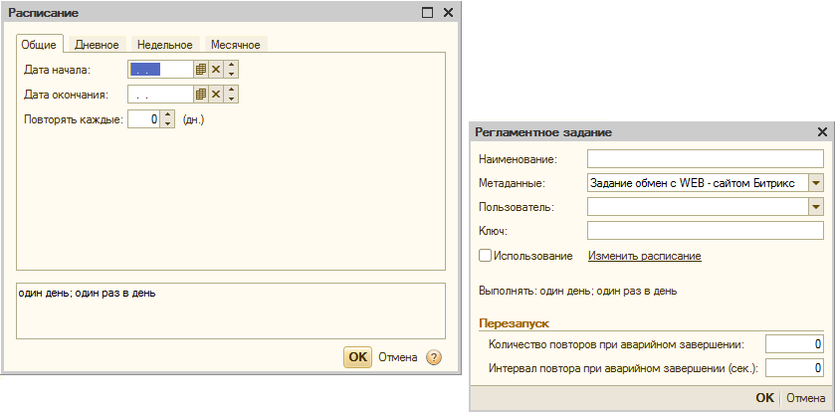
В окне расписания задается время начала и завершения обмена, дата начала и дата завершения, периодичность. Для того, чтобы расписание выполнялось каждый день, должен стоять значение «Повторять каждые» 1 день.
В дополнительных настройках указывается пользователь, который подставляется в данных.
Если база 1С в файловом варианте, то необходимо указать пользователя, под которым будет выполняться автообмен. Указать пользователя можно Операции - > Константы - > Вкладка «Обмен данными» - > Пользователь для регламентных заданий в файловом режиме.
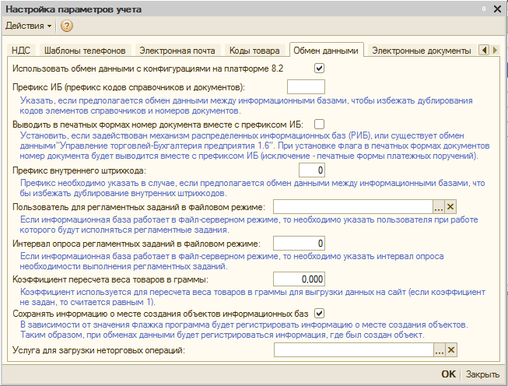

Идентификаторы объектов из интернет магазина

При нажатии на команду «Идентификаторы объектов из интернет магазина» открывается окно, в котором можно посмотреть/отредактировать коды Битрикс объектов 1С.
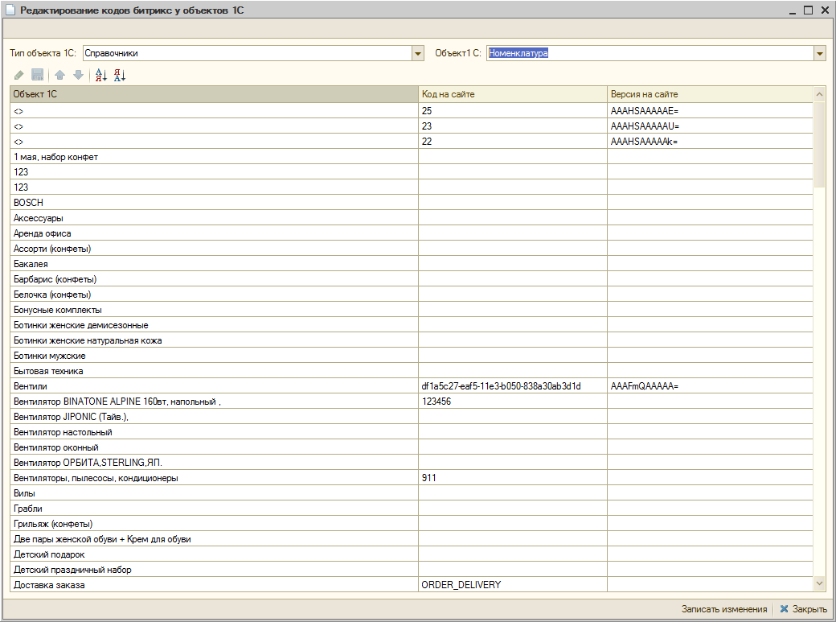
В поле «Тип объекта 1С» указывается тип объекта 1С, для которого нужно посмотреть/редактировать коды. Тип может быть:
- Справочник
- Документ
- План видов характеристик
В поле «Объект 1С» указывается объект, коды элементов, которые необходимо посмотреть/отредактировать. Список объектов, которые можно выбрать, формируется в зависимости от указанного типа объекта 1С.
Указать объекты 1С можно только те, которые могут хранить коды Битрикс.
При нажатии на кнопку «Записать изменения» измененные коды элементов будут перезаписаны в элементе 1С.

Загрузка номенклатуры с сайта

При нажатии на команду «Импорт товаров из интернет магазина» из раздела «1С-Битрикс» открывается окно загрузки товаров с сайта.
На первом шаге задаются настройки подключения к сайту и интервал отправки запросов.
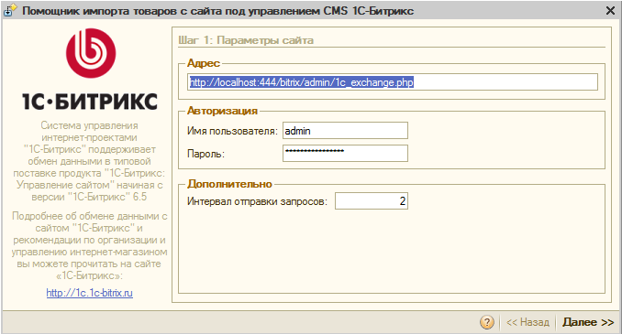
На втором шаге задаются настройки загрузки товаров
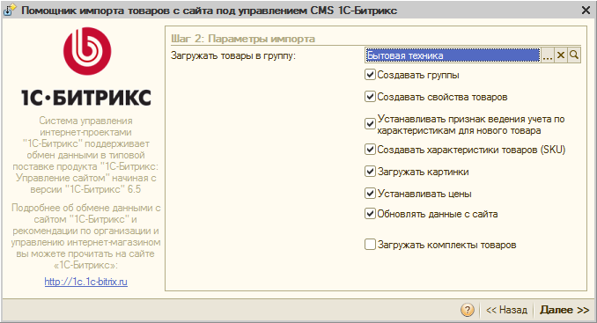
- «Загружать товары в группу» - Если указана группа, то весь загружаемый товар попадет в указанную группу;
- «Создавать группы» - Если указан признак, тогда в 1С попадет иерархия групп товаров, в которых будет сам товар;
- «Создавать свойства товаров» - Если указан признак, тогда с сайта будут выгружены как сами свойства, так и указанные свойства товаров;
- «Устанавливать признак ведения учета по характеристикам для нового товара» - Если указан признак, то у нового товара будет стоять признак ведения учета по характеристикам;
- «Создавать характеристики товаров» - Если указан признак, то при необходимости будут созданы характеристики товара;
- «Загружать картинки» - Если стоит признак, то вместе с товарами будут загружены картинки;
- «Устанавливать цены» - Если стоит признак, то будут импортированы цены товаров, и, при необходимости, типы цен;
- «Обновлять данные с сайта» - Если стоит признак, то уже ранее загруженные с сайта товары, могут быть обновлены(если у них изменилась версия данных);
- «Загружать комплекты товаров» - если стоит признак, то для товаров будут выгружены комплекты.

На третьем шаге производится загрузка данных.
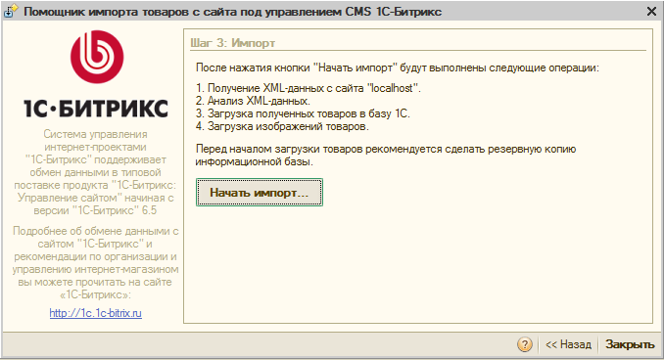
После нажатия на кнопку «Начать импорт» будут загружены с сайта файлы XML с данными по товарам, анализ их, а потом будет предложено загрузить товары. Если нажать на кнопку «Да», тогда данные по товарам будут загружены в базу 1С.

Прикрепление картинок к характеристикам номенклатуры

В модуле обмена с сайтом начиная с версии 5.0.0.6 для УТ 10.3 появилась возможность указывать картинки и файлы для характеристик номенклатуры, которые выгружаются на сайт как предложения товаров.
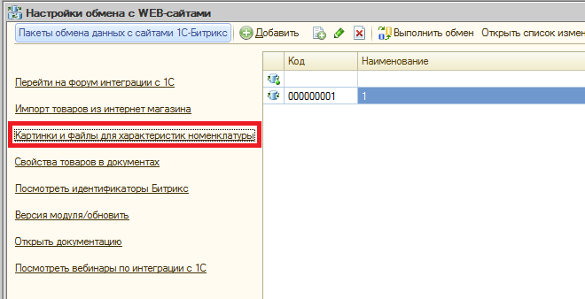
В панели разделов «1С-Битрикс» появился пункт «Картинки и файлы для характеристик номенклатуры», нажав на который открывается форма, где можно прикрепить картинки и файлы характеристикам номенклатуры.
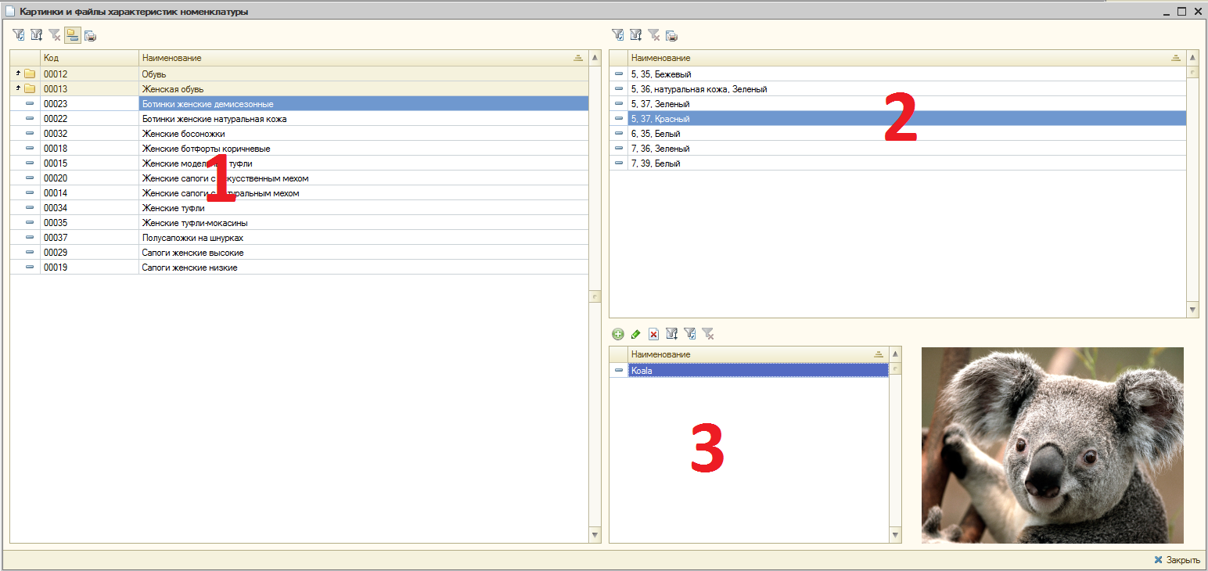
В табличной части (1) отображена номенклатура базы 1С. Выбрав определенную позицию, в табличной части (2) отобразятся все ее характеристики. Выбрав определенную характеристику, в табличной части (3) отобразятся все ее присоединенные картинки и файлы. Если присоединенный файл – картинка, то она отобразится справа (4)

Для каждой характеристики номенклатуры можно установить основную картинку, которая будет детальной картинкой. Для этого необходимо открыть сам присоединенный файл и нажать на кнопку «Основная»
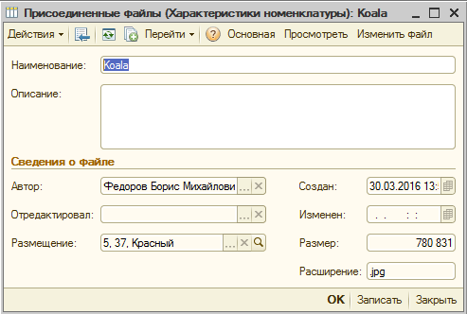
Из окна присоединенного файла можно открыть сам файл, нажав на кнопку «Просмотреть», заменить его на другой.
Картинки и файлы у предложений будут расположены там же где и для товаров.
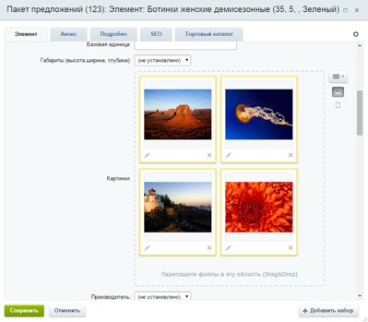

Свойства товаров документов

В модуле обмена с сайтом начиная с версии 6.0.2.1 для УТ 10.3 появилась возможность загружать с сайта свойства позиций товаров документов, а также создавать новые и редактировать пришедшие.
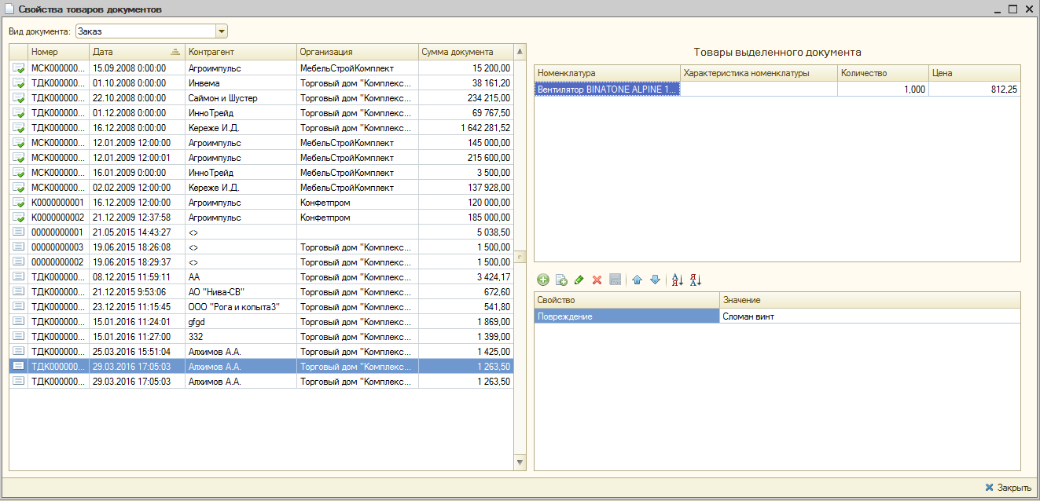

Поддерживается 2 вида документов: заказ и отгрузка. При выборе типа документа – в левой части отображаются документы этого вида.
При выборе документа в правой верхней таблице отображаются все товары документа.
При выборе товара документа – отображаются все его свойства. Свойства можно редактировать, удалять и создавать новые.

Дополнительные настройки

В окне можно включить дополнительный функционал
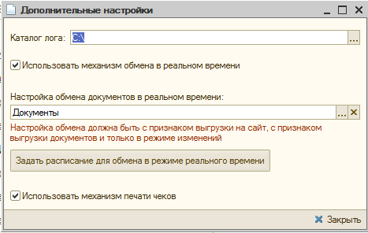
Если указан каталог лога общий операций, то в этом месте будет храниться txt файл с логом, хранящий общую информацию, например, о печатаемых чеках.
Если установлен флаг «Использовать механизм обмена в реальном времени», то отобразится раздел отвечающий за обмен в реальном времени. Если используется обмен в режиме реального времени, то станет возможно указать, какая настройка обмена будет участвовать в этом обмене, а также можно задать расписание фонового задания, в котором будет выполняться обмен в режиме реального времени(только для серверного варианта работы базы 1С)
Если установлен флаг «Использовать механизм печати чеков», то отобразится раздел отвечающий за печать чеков.

Печать чека для интернет магазина

В окне указываются настройки печатающей кассы ККМ и запускается режим проверки и печати чеков.
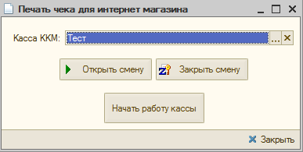
В поле «Касса ККМ» указывается касса, которая будет печатать чек.
При нажатии на кнопку «Начать работу кассы» запускается режим сканирования приходящих с сайта документов. При необходимости – будет печатать. Печатаются только проведенные ПКО и Эквайринг. При нажатии на комбинацию Ctrl+Break режим сканирования отключается.

